Bài ghi toán 6 tuần 12
*SỐ
CHỦ ĐỀ: SỐ NGUYÊN
Tiết 45- 46: PHÉP CỘNG VÀ PHÉP TRỪ HAI SỐ NGUYÊN(tt)
* HS ghi và làm bài vào vở bài tập
Bài tập:
Bài 1. Thực hiện các phép tính sau:
- (-5) + 9
- (-12) + 10
- (-7) +(-15)
- (+ 16) + (-9)
- (+25) + (-40)
Bài 2. Tính nhanh các tổng sau:
- 12 + (-9) + 156 + 9 + (-12)
- ( 45 – 567) + 567
- (-2) + ( 2 – 12)
- 125 + (-75) + ( -50 – 125)
Bài 3. Bỏ dấu ngoặc rồi tính:
- ( 46 + 32 + 4) + ( 17 – 50 – 32)
- ( 77 + 32 – 89) – ( 67 +22 – 99)
Bài 4: Trong một cuộc thi đố vui về an toàn giao thông, yêu cầu học sinh trả lời 10 câu hỏi. Biết một câu trả lời đúng đạt 10 điểm. Một câu tra lời sai bị trừ đi 5 điểm. Bạn Minh làm đúng được 6 câu và làm sai 4 câu. Hỏi bạn Minh được tất cả bao nhiêu điểm?
*Hướng dẫn về nhà:
-Học thuộc lí thuyết về cộng , trừ hai số nguyên.Tính chất của phép cộng các số nguyên, quy tắc dấu ngoặc-SGK/ từ trang 57-62
-Làm bài tập:5;6;7;8 SGK/ 64

CHỦ ĐỀ: THỐNG KÊ
CHƯƠNG 4: MỘT SỐ YẾU TỐ THỐNG KÊ

BÀI 1: THU THẬP VÀ PHÂN LOẠI DỮ LIỆU
Phần ghi vào tập bài học
- Thu thập dữ liệu
HĐKP 1: Quan sát bảng 1 và trả lời các câu hỏi sau
- Tựa đề của bảng bên là gì?
- Mấy cột ?
- Mấy dòng ?
- Mấy ô ?
- Có bao nhiêu bạn yêu thích bóng đá, cầu lông, bóng bàn, bóng rổ?
TRẢ LỜI
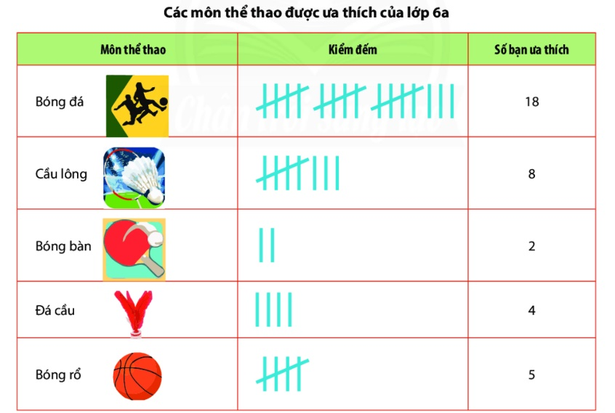
- Tựa đề của bảng là: “Các môn thể thao được yêu thích của lớp 6a” (Gọi là dấu hiệu)
Bảng 1 (Không cần vẽ vào vở)
- Có 3 cột
- Có 6 dòng
- Có 18 ô
- Có 18 bạn ưa thích môn bóng đá, 8 bạn ưa thích môn cầu lông, 2 bạn ưa thích môn bóng bàn, và 5 bạn ưa thích môn bóng rổ.
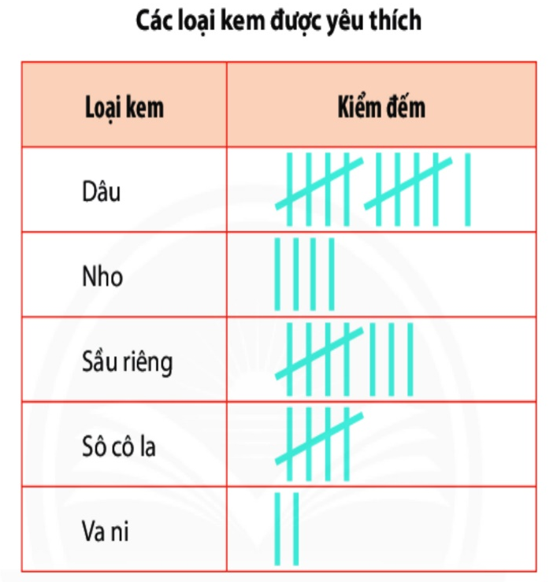
Thực hành 1: Quan sát bảng và trả lời các câu hỏi
- Mai đang điều tra vấn đề gì?
- Loại kem nào được yêu thích nhất?
- Mấy cột ?
- Mấy dòng ?
- Mấy ô ?
- Hãy chỉ ra các dữ liệu mà bạn ấy đã thu thập
TRẢ LỜI
- Mai đang điều tra về vấn đề: “Các loại kem được khách hàng yêu thích”.
Không cần vẽ vào vở
- Loại kem được yêu thích nhất là: Kem dâu (có 11 khách yêu thích)
- Có 2 cột
- Có 6 dòng
- Có 12 ô
- Dữ liệu thu thập gồm:
+ Các loại kem yêu thích của khách hàng gồm: Dâu, nho, sầu riêng, sô cô la, vani.
+ Số lượng yêu thích của mỗi loại kem.
Ghi nhớ:
- Những thông tin thu thập như: số, chữ, hình ảnh,…được gọi là dữ liệu.
- Dữ liệu ghi dưới dạng số gọi là số liệu.
- Dữ liệu thường ghi thành bảng có nhiều cột, dòng hoặc chỉ một ô.
- Có nhiều cách để tìm thấy dữ liệu như quan sát, lập phiếu điều tra ( phiếu hỏi),… hoặc thu thập từ những nguồn có sẵn như sách, báo, trang web.
- Phân loại dữ liệu
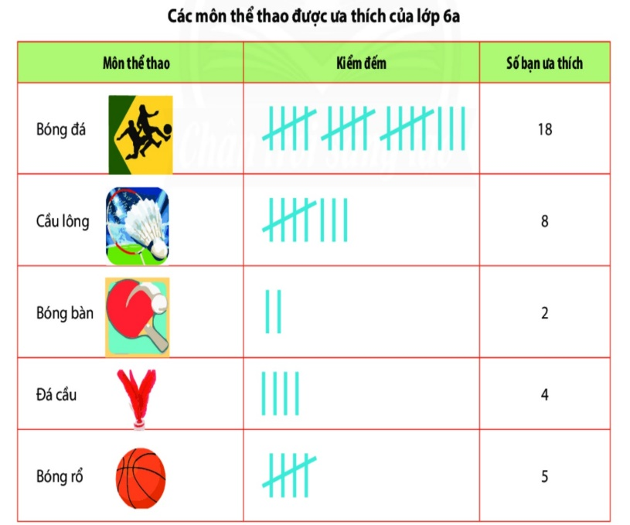
Quan sát bảng và trả lời các câu hỏi
- Có mấy môn thể thao?
- Dữ liệu được ghi dưới dạng nào?
- Môn thể thao nào nhiều bạn ưa thích nhất?
- Môn thể thao nào ít bạn ưa thích nhất
TRẢ LỜI
- Có 5 môn thể thao.
- Dữ liệu được ghi dưới dạng chữ (Đácầu…); hình (quả bóng, que..); số (18, 8...)
- Môn bóng đá nhiều bạn ưa thích nhất.
- Môn bóng bàn ít bạn ưa thích nhất.
HĐKP2: Quan sát bảng và trả lời các câu hỏi
- Cột “Tên” là dữ liệu gì?
- Cột “Tổng số con vật” là dữ liệu gì?
- Cột “Các con vật được…”là dữ liệu gì?
- Có bao nhiêu học sinh không nuôi con vật nào?
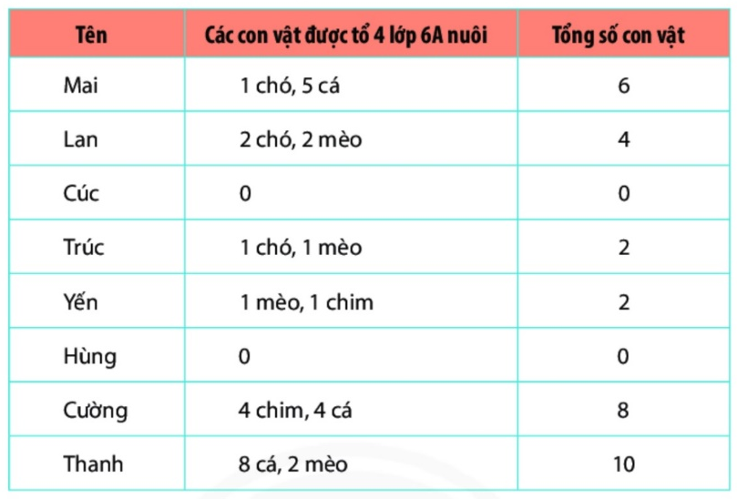
- Có bao nhiêu con vật được nuôi?
TRẢ LỜI
- Tên học sinh là dạng chữ.
- Dạng số (có giá trị từ 0 đến 10).
- Dạng vừa số vừa chữ (các loài vật chim, cá, chó và mèo)
- Có 8 học sinh (Mai, Lan...)
- Có 32 con vật (6+4+0+2…)
Ghi nhớ:
- Dữ liệu được phân thành dạng: số, chữ, hình, ngày…
- Việc sắp xếp các thông tin theo những tiêu chí nhất định gọi là phân loại dữ li ệu.
- Phân loại dữ liệu
HĐKP3: Quan sát bảng 2, 3 và chỉ ra điểm không hợp lý
Dữ liệu không hợp lí trong bảng 2 là: cột “Họ và tên” mang giá trị số “38448784”
Bảng 2
Dữ liệu không hợp lí trong bảng 3 là: ô mang giá trị số “ -3”
Ghi nhớ:
Để đánh giá tính hợp lí của dữ liệu, ta cần đưa ra các tiêu chí đánh giá, chẳng hạn như dữ liệu phải:
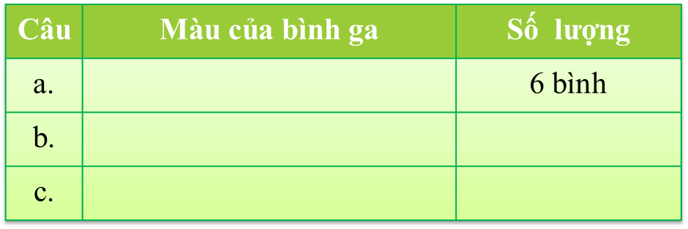
- Đúng cùng một định dạng: số hoặc chữ hoặc ngày…
- Nằm trong phạm vi dự kiến: âm hoặc dương hoặc lớn hơn
- Luyện tập
2 bình
2 bình
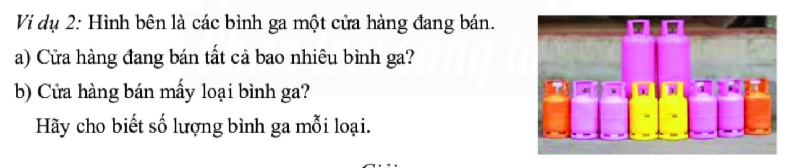
Bảng 2
Bảng 2
Bảng 1
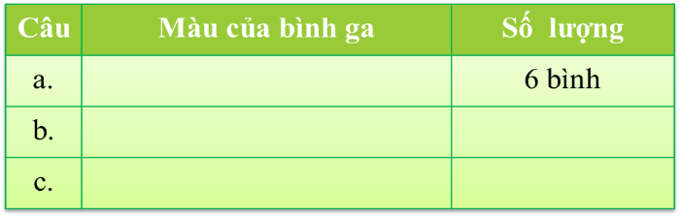
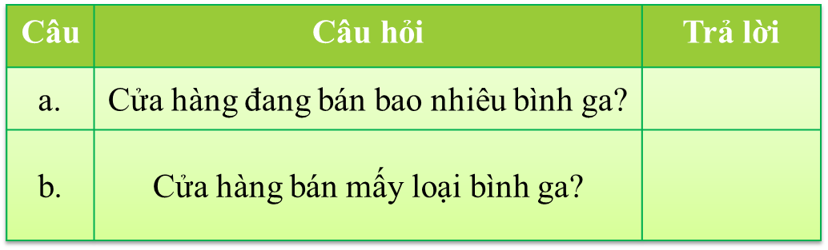
Ga màu hồng
10 bình
2 bình
Ga màu cam
2 loại
2 bình
Ga màu vàng

Phần làm vào tập bài tập
BÀI TẬP 1 SGK 99
Quan sát bài tập số 1, điền số tự nhiên thích hợp vào ô trống của cột “Số bạn ăn” (dựa vào các hình trong ô tương ứng của cột: “Kiểm đếm”). Sau đó trả lời các câu hỏi sau:
- Có mấy món ăn sáng trên bảng?
- Món ăn sáng ưa thích của nhiều bạn là gì?
- Lớp này có khoảng bao nhiêu bạn?
Món ăn sáng | Kiểm đếm | Số bạn ăn
Xôi |  | 11
Bánh mì |  | 4
Bánh bao |  | 8
Cơm tấm |  | 5
Phở |  | 2

PHẦN TRẢ LỜI
- Có 5 món ăn sáng
- Món ăn sáng ưa thích của nhiều bạn là xôi
- Lớp này có từ 30 bạn trở lên
BÀI TẬP 4 SGK 100
Đọc và hoàn thành các các câu hỏi sau:
Bảng dữ liệu này có gì khác trước ?
- Hãy nêu các loại dữ liệu xuất hiện trong bảng thống kê trên?
- Có bao nhiêu giá trị là chữ cái khác nhau?
- Giá trị số trong bảng có được phép trùng nhau không?
- Số liệu trên có liên quan gì với vị trí phím E và T trên bàn phím?
PHẦN TRẢ LỜI
Bảng dữ liệu này dấu hiệu chính xếp theo chiều dọc (trước hàng ngang).
- Các loại dữ liệu là: Chữ cái và số.
- Có 9 giá trị
- Giá trị số trong bảng được phép trùng nhau.
- Số liệu trên có liên quan để sắp đặt phím E và T trên bàn phím nhằm thuận lợi cho việc bấm (có số lần xuất hiện nhiều nhất).
BÀI TẬP 5 SGK 100
Hãy tìm kiếm thông tin chưa hợp lí và thay bằng một giá trị hợp lí bất kỳ (HS khá giỏi).
PHẦN TRẢ LỜI
- Có thể thay bằng số 0
- Có thể thay bằng 2 (dư dấu -)
- Có thể thay bằng 1 hoặc 10 (dư số 0)
- Giá trị K
- Giá trị -2
- Giá trị 100
HƯỚNG DẪN Ở NHÀ
- Làm ví dụ 3 SGK trang 98
- Quan sát bảng 4 SGK trang 99, tìm và hãy sửa những giá trị chưa hợp lí.

* PHẦN HỌC SINH GHI BÀI VÀO VỞ BÀI HỌC
TUẦN 12
TIẾT 45, 46 CHỦ ĐIỂM 4
NHỮNG TRẢI NGHIỆM TRONG ĐỜI
VĂN BẢN 1:

BÀI HỌC ĐƯỜNG ĐỜI ĐẦU TIÊN
- Tô Hoài -
I. TÌM HIỂU CHUNG
1.Tác giả: Tô Hoài
( SGK/ 90 )

2. Tác phẩm
- Thể loại: Truyện dài – truyện đồng thoại.
- Ngôi kể: Ngôi kể thứ nhất – Dế Mèn là người kể.
- Bố cục: chia làm 2 phần
+ Phần 1: “Từ đầu … sắp đứng đầu thiên hạ rồi.”: Bức chân dung tự họa của Dế Mèn.
+ Phần 2: phần còn lại: Bài học đường đời đầu tiên.

II.TÌM HIỂU CHI TIẾT
1. Bức chân dung tự họa của Dế Mèn
a. Ngoại hình:
- Càng: mẫm bóng
- Vuốt: cứng, nhọn hoắt, đạp phành phạch
- Cánh: áo dài chấm đuôi
- Đầu: to, nổi từng tảng
- Răng: đen nhánh, nhai ngoàm ngoạp
- Râu: dài, uốn cong

Dế Mèn có vẻ đẹp cường tráng, trẻ trung, tự tin, yêu đời, chứa đầy sức sống mãnh liệt của tuổi trẻ.
b. Tính cách:
- Đi đứng oai vệ, làm điệu, nhún chân, rung râu
- Tợn lắm, khà khịa với tất cả mọi người trong xóm
- Quát mấy chị Cào Cào, đá ghẹo anh Gọng Vó; ….

Kiêu căng, tự phụ về vẻ đẹp và sức mạnh của mình, xem thường mọi người, hung hăng, xốc nổi.

2. Bài học đường đời đầu tiên
- Dế Mèn đối với Dế Choắt : Coi thường Dế Choắt yếu ớt, xấu xí, lười nhác, đáng khinh. Từ chối lời đề nghị giúp đỡ của Dế Choắt.
=> Dế Mèn là kẻ trịnh thượng, ích kỉ, coi thường và bắt nạt bạn.

- Dế Mèn trêu chị Cốc:
+ Muốn ra oai với Dế Choắt
+ Muốn chứng tỏ mình đứng đầu thiên hạ.
+ Trêu xong chui vào hang.
+ Khi chị Cốc mổ Choắt: Dế Mèn nằm im thin thít.
+ Chị Cốc đi: DM mon men bò lên
=> Dế Mèn là kẻ nghịch ranh, huênh hoang nhưng hèn nhát.

- Hậu quả:
- Dế Choắt bị chị Cốc mổ chết thảm thương.
=> Ăn năn, hối lỗi, thức tỉnh lương tâm.

- Bài học được rút ra
- Bài học về thói kiêu căng: Kẻ kiêu căng có thể làm hại người khác, khiến mình phải ân hận suốt đời.

- Bài học về tình thân ái: Nên sống đoàn kết, thân ái với mọi người.

III. TỔNG KẾT
- Nghệ thuật
- Miêu tả sinh động, trí tưởng tượng độc đáo.
- Ngôn ngữ miêu tả chính xác, giàu tính tạo hình.
- Kể bằng ngôi thứ nhất tự nhiên, hấp dẫn.
- Nội dung
- Dế Mèn có vẻ đẹp cường tráng của tuổi trẻ nhưng tính tình còn kiêu căng, xốc nổi.
- Dế Mèn trêu chọc chị Cốc nên đã gây ra cái chết thảm thương cho Dế Choắt. Dế Mèn hối hận và đã rút ra bài học đường đời đầu tiên.
3. Ý nghĩa
- Cần biết nhận lỗi và sửa lỗi.
- Kiêu căng, xốc nổi có thể hại người khác và chính bản thân mình.
- Nên sống đoàn kết, thân ái với mọi người.
IV . LUYỆN TẬP
HS làm câu 1, 6 SGK/89 vào vở

*********************

TIẾT 47,48 : Văn bản 2:

GIỌT SƯƠNG ĐÊM
-- Trần Đức Tiến
I. TÌM HIỂU CHUNG
1. Tác giả : Trần Đức Tiến
( SGK/93)

2.Văn bản :
-Thể loại : Truyện đồng thoại
( Tri thức Ngữ Văn SGK/81)
- In trong “ Xóm bờ giậu.”
-Tác giả là người kể truyện
( ngôi kể thứ 3 - Người kể giấu mình )

II.TÌM HIỂU CHI TIẾT
1. Tình huống truyện
- Trời chạng vạng tối
- Bọ Dừa buôn bán xa nhà, lỡ bước xin trọ xóm Bờ Giậu

2. Trải nghiệm của Bọ Dừa :
- Khung cảnh xung quanh :
+ Trời nhiều mây
+ Lá cây xào xạc
+ Côn trùng trong lòng đất rỉ rã
+ ... thanh vắng nghe rõ cả tiếng Ốc Sên đi làm về, nhẹ nhàng vén tà áo dài trườn qua chiếc lá rụng ( Nhân hóa )
+ ... tiếng rơi lộp độp của sương
- Giọt sương lạnh toát rơi bộp xuống cổ , ông mới sực nhớ quê nhà khiến Bọ Dừa trằn trọc nhớ về quê hương
=> Bọ Dừa quyết định về quê

3. Thông điệp :
- Dù chúng ta có bận rộn với những lo toan trong cuộc sống, để rồi có những lúc ta vô tình lãng quên nhưng trong sâu thẳm tâm hồn chúng ta luôn cháy bỏng tình yêu quê hương tha thiết.
- Chúng ta cần có trách nhiệm với quê hương, nơi chúng ta đã sinh ra và lớn lên.

* PHẦN HỌC SINH GHI BÀI VÀO VỞ BÀI HỌC
TUẦN 12
TIẾT 45, 46 CHỦ ĐIỂM 4
NHỮNG TRẢI NGHIỆM TRONG ĐỜI
VĂN BẢN 1:

BÀI HỌC ĐƯỜNG ĐỜI ĐẦU TIÊN
- Tô Hoài -
I. TÌM HIỂU CHUNG
1.Tác giả: Tô Hoài
( SGK/ 90 )

2. Tác phẩm
- Thể loại: Truyện dài – truyện đồng thoại.
- Ngôi kể: Ngôi kể thứ nhất – Dế Mèn là người kể.
- Bố cục: chia làm 2 phần
+ Phần 1: “Từ đầu … sắp đứng đầu thiên hạ rồi.”: Bức chân dung tự họa của Dế Mèn.
+ Phần 2: phần còn lại: Bài học đường đời đầu tiên.

II.TÌM HIỂU CHI TIẾT
1. Bức chân dung tự họa của Dế Mèn
a. Ngoại hình:
- Càng: mẫm bóng
- Vuốt: cứng, nhọn hoắt, đạp phành phạch
- Cánh: áo dài chấm đuôi
- Đầu: to, nổi từng tảng
- Răng: đen nhánh, nhai ngoàm ngoạp
- Râu: dài, uốn cong

Dế Mèn có vẻ đẹp cường tráng, trẻ trung, tự tin, yêu đời, chứa đầy sức sống mãnh liệt của tuổi trẻ.
b. Tính cách:
- Đi đứng oai vệ, làm điệu, nhún chân, rung râu
- Tợn lắm, khà khịa với tất cả mọi người trong xóm
- Quát mấy chị Cào Cào, đá ghẹo anh Gọng Vó; ….

Kiêu căng, tự phụ về vẻ đẹp và sức mạnh của mình, xem thường mọi người, hung hăng, xốc nổi.

2. Bài học đường đời đầu tiên
- Dế Mèn đối với Dế Choắt : Coi thường Dế Choắt yếu ớt, xấu xí, lười nhác, đáng khinh. Từ chối lời đề nghị giúp đỡ của Dế Choắt.
=> Dế Mèn là kẻ trịnh thượng, ích kỉ, coi thường và bắt nạt bạn.

- Dế Mèn trêu chị Cốc:
+ Muốn ra oai với Dế Choắt
+ Muốn chứng tỏ mình đứng đầu thiên hạ.
+ Trêu xong chui vào hang.
+ Khi chị Cốc mổ Choắt: Dế Mèn nằm im thin thít.
+ Chị Cốc đi: DM mon men bò lên
=> Dế Mèn là kẻ nghịch ranh, huênh hoang nhưng hèn nhát.

- Hậu quả:
- Dế Choắt bị chị Cốc mổ chết thảm thương.
=> Ăn năn, hối lỗi, thức tỉnh lương tâm.

- Bài học được rút ra
- Bài học về thói kiêu căng: Kẻ kiêu căng có thể làm hại người khác, khiến mình phải ân hận suốt đời.

- Bài học về tình thân ái: Nên sống đoàn kết, thân ái với mọi người.

III. TỔNG KẾT
- Nghệ thuật
- Miêu tả sinh động, trí tưởng tượng độc đáo.
- Ngôn ngữ miêu tả chính xác, giàu tính tạo hình.
- Kể bằng ngôi thứ nhất tự nhiên, hấp dẫn.
- Nội dung
- Dế Mèn có vẻ đẹp cường tráng của tuổi trẻ nhưng tính tình còn kiêu căng, xốc nổi.
- Dế Mèn trêu chọc chị Cốc nên đã gây ra cái chết thảm thương cho Dế Choắt. Dế Mèn hối hận và đã rút ra bài học đường đời đầu tiên.
3. Ý nghĩa
- Cần biết nhận lỗi và sửa lỗi.
- Kiêu căng, xốc nổi có thể hại người khác và chính bản thân mình.
- Nên sống đoàn kết, thân ái với mọi người.
IV . LUYỆN TẬP
HS làm câu 1, 6 SGK/89 vào vở

*********************

TIẾT 47,48 : Văn bản 2:

GIỌT SƯƠNG ĐÊM
-- Trần Đức Tiến
I. TÌM HIỂU CHUNG
1. Tác giả : Trần Đức Tiến
( SGK/93)

2.Văn bản :
-Thể loại : Truyện đồng thoại
( Tri thức Ngữ Văn SGK/81)
- In trong “ Xóm bờ giậu.”
-Tác giả là người kể truyện
( ngôi kể thứ 3 - Người kể giấu mình )

II.TÌM HIỂU CHI TIẾT
1. Tình huống truyện
- Trời chạng vạng tối
- Bọ Dừa buôn bán xa nhà, lỡ bước xin trọ xóm Bờ Giậu

2. Trải nghiệm của Bọ Dừa :
- Khung cảnh xung quanh :
+ Trời nhiều mây
+ Lá cây xào xạc
+ Côn trùng trong lòng đất rỉ rã
+ ... thanh vắng nghe rõ cả tiếng Ốc Sên đi làm về, nhẹ nhàng vén tà áo dài trườn qua chiếc lá rụng ( Nhân hóa )
+ ... tiếng rơi lộp độp của sương
- Giọt sương lạnh toát rơi bộp xuống cổ , ông mới sực nhớ quê nhà khiến Bọ Dừa trằn trọc nhớ về quê hương
=> Bọ Dừa quyết định về quê

3. Thông điệp :
- Dù chúng ta có bận rộn với những lo toan trong cuộc sống, để rồi có những lúc ta vô tình lãng quên nhưng trong sâu thẳm tâm hồn chúng ta luôn cháy bỏng tình yêu quê hương tha thiết.
- Chúng ta cần có trách nhiệm với quê hương, nơi chúng ta đã sinh ra và lớn lên.

*****************

- Các em mở vở ghi Vocabulary, Grammar vào
- Mở trang 33, 34, 35 làm bài tập
- Mở sách workbook trang 22, 23 làm bài tập
Ngày…..tháng…..năm 2021
Name:…………………………………………………….
Class:…………

UNIT 4: FESTIVALS AND FREE TIME
Lesson 2 (page 33,34,35)

- Vocabulary:
No | Words |  | Meaning
1 | fashion | (n) | Luôn luôn
2 | music | (n) | Không bao giờ
3 | performance | (n) | Thường
4 | puppet | (n) | Hiếm khi
5 | show | (n) | Thỉnh thoảng
6 | stand | (n) | Thường xuyên
7 | talent | (n) | Bao lâu..?
8 | tug of war | (n) | Kéo co
9. | start | (v) | bắt đầu
10 | end | (v) | kết thúc
11 | leave | (v) | rời đi
12 | free | (a) | rảnh rỗi
13 | boring | (a) | chán
14 | festival | (n) | lễ hội

- Grammar:
- Present Simple for future use.
Thì hiện tại đơn diễn tả công việc cụ thể (có kế hoạch xác định) trong tương lai như là thời khóa biểu hay chương trình, lịch trình cụ thể.
- The meeting starts at 8.00 tomorrow.
- The train leaves at 5.00.
- The shops open at 7.00 tomorrow.
- Model sentences:
Wh-questions : What..., What time..., What activities...
1. Where is the festival?( Lễ hội ở đâu?)
2. What time does the festival start? (Lễ hội bắt đầu lúc mấy giờ?)
3. What activities can they do there? (Họ có thể làm những hoạt động gì ở đó?)
4. What opens at 10:30 am ? (Cái gì mở cửa lúc 10:30 sáng?)
5. What time does the bus leave? (Mấy giờ xe buýt khởi hành?)

HOMEWORK
- Learn by heart Vocabulary , Grammar
- Copy them
- Prepare Unit 4: lesson 3
- Do exercises on page 22, 23 Workbook

KHOA HỌC TỰ NHIÊN 6
CHỦ ĐỀ 7:
TỪ TẾ BÀO ĐẾN CƠ THỂ

1: Cơ thể đơn bào và cơ thể đa bào
- HS xem video về trùng roi, trả lời câu hỏi:
1.Hãy chỉ ra đặc điểm chung nhất của các cơ thể trong hình 19.1 a, 19.1 b.
2.Trong thực tế, em có quan sát được trùng roi và vi khuẩn bằng mắt thường không? Tại sao?
-HS xem hình 19.2 vàvideo về thế giới thực vật, động vật đa bào hoặc tranh ảnh về thế giới động vật, thực vật, nấm đa bào và trả lời câu hỏi
- Em hãy nêu điểm khác biệt về số lượng tế bào giữa cơ thể sinh vật trong hình 19.1 và hình 19.2. Từ đó hãy cho biết cơ thể đa bào là gì?

2: Tìm hiểu về cấp tổ chức từ tế bào đến mô.
Quan sát hình 20.1, 20.2 và trả lời câu hỏi:
- Cho biết mối quan hệ từ tế bào đến mô?
- Nhận xét về hình dạng, cấu tạo tế bào hình thành nên mỗi loại mô?
- Quan sát hình 20.3a, cho biết lá cây được cấu tạo từ mô nào?
- Quan sát hình 20.3b, cho biết dạ dày được cấu tạo từ mô nào?
- Mô và cơ quan có mối liên hệ với nhau như thế nào?
Quan sát hình 20.4, 20.5 và trả lời các câu hỏi:
- Cho biết các hệ cơ quan cấu tao nên cây cà chua?
- Hệ chồi gồm các cơ quan 1 , 2, 3, 4. đọc tên các cơ quan này? Chức năng của các cơ quan này là gì?
- Nêu chức năng của hệ rễ?
- Ở người có những hệ cơ quan nào?
- Hệ tiêu hóa gồm các cơ quan 5,6,7,8,9. Đọc tên các cơ quan này?
- Điều gì xảy ra nếu trong cơ thể có 1 hệ tiêu hóa ngưng hoạt động?

PHẦN GHI BÀI VÀO VỞ
1: Cơ thể đơn bào và cơ thể đa bào
-Cơ thể đơn bào là cơ thể được cấu tạo từ một tế bào. Tế bào đó thực hiện được chức năng của 1 cơ thể sống.
VD: trùng roi, tảo lục, vi khuẩn tả…
- Cơ thể đa bào là cơ thể được cấu tạo từ nhiều tế bào
VD: cây phượng, cây hoa hồng, con giun, con ếch…
- Cơ thể thực vật được cấu tạo từ các loại tế bào: tế bào biểu bì, tế bào mạch dẫn…
- Cơ thể động vật được cấu tạo từ các loại tế bào: tế bào cơ, tế bào thần kinh…

2: Tìm hiểu về cấp tổ chức từ tế bào đến mô.
- Mô là tập hợp 1 nhóm tế bào giống nhau về hình dạng và cùng thực hiện 1 chức năng.
Thực vật có mô: mô biểu bì, mô phân sinh…
Động vật có mô: mô cơ, mô thần kinh…
- Cơ quan là tập hợp của nhiều mô, cùng thực hiện 1 chức năng trong cơ thể.
Thực vật có cơ quan: rễ, thân, lá, hoa, quả, hạt
Động vật có cơ quan: mắt, mũi, miệng, dạ dày, tim…
- Hệ cơ quan là tập hợp 1 số cơ quan cùng hoạt động để thực hiện 1 chức năng nhất định.
Thực vật có hệ cơ quan: hệ rễ, hệ chồi
Động vật có hệ cơ quan: hệ thần kinh, hệ hô hấp…
- Cơ thể đa bào được cấu tạo từ nhiều cơ quan, hệ cơ quan. Các hệ cơ quan hoạt động thống nhất, nhịp nhàng để thực hiện chức năng sống.

NỘI DUNG BÀI GHI GDCD 6
Tuần 12
BÀI 4: TÔN TRỌNG SỰ THẬT (tiết 2)
- Khám Phá:
- Nội dung bài học:
3. Ý nghĩa của tôn trọng sự thật
- Tôn trọng sự thật là đức tính cần thiết, quý báu giúp con người nâng cao phẩm giá bản thân.
- Góp phần tạo ra các mối quan hệ xã hội tốt đẹp, được mọi người tin yêu, quý trọng.
4. Cách tôn trọng sự thật:
- Để tôn trọng sự thật, chúng ta cần nhận thức đúng, có hành động và thái độ phù hợp với sự thật.
- Ngoài ra, còn phải bảo vệ sự thật, phản ứng với các hành vi thiếu tôn trọng sự thật, bóp méo sự thật.
- Luyện tập:
Em hãy đọc tình huống và trả lời câu hỏi:
SGK/trag 18

HS CHUẨN BỊ BÀI:
- Phần phía trên là phần nội dung các em ghi vào vở học, và làm bài tập tình huống
- Nghiên cứu câu hỏi:
Em hãy bình luận các câu ca dao sau:
1. Những người tính nết thật thà
Đi đâu cũng được người ta tin dùng.

2. Của phi nghĩa có giàu đâu
Ở cho ngay thẳng giàu sau mới bền.
(Ca dao)

ĐỊA 6- TUẦN 12
A. PHẦN NGHIÊN CỨU BÀI HỌC (HS Không ghi phần này)
*ĐỊA
Bài 11: THỰC HÀNH
ĐỌC LƯỢC ĐỒ ĐỊA HÌNH TỈ LỆ LỚN
VÀ LÁT CẮT ĐỊA HÌNH ĐƠN GIẢN
Hoạt động 1: Đọc lược đồ địa hình tỉ lệ lớn
-GV yêu cầu Hs đọc thông tin trong SGK/148, trả lời các câu hỏi trong SGK trang 148
- Hs nêu khái niệm đường đồng mức?
Hoạt động 2; Đọc được lát cắt địa hình đơn giản
GV yêu cầu Hs đọc thông tin trong SGK/149, hình 11.3/149, trả lời các câu hỏi:
- Thế nào là lát cắt địa hình và cách đọc lát cắt địa hình?
- Cho biết lát cắt lần lượt đi qua những dạng địa hình nào?
- Trong các điểm A, B, C điểm nào có độ cao thấp nhất và độ cao cao nhất?

B. NỘI DUNG BÀI HỌC (HS ghi phần này)
*ĐỊA

Bài 11: THỰC HÀNH
ĐỌC LƯỢC ĐỒ ĐỊA HÌNH TỈ LỆ LỚN
VÀ LÁT CẮT ĐỊA HÌNH ĐƠN GIẢN
I. Đọc lược đồ địa hình tỉ lệ lớn:
- Đường đồng mức là đường nối liền các điểm có độ cao bằng nhau trên lược đồ địa hình.
- Các đường đồng mức càng gần nhau thì địa hình càng dốc, càng xa nhau thì địa hình càng thoải.
II. Lát cắt địa hình:
- Lát cắt lần lượt đi qua các dạng địa hình: Núi, cao nguyên, đồng bằng.
- Đỉnh Ngọc Linh cao khoảng 2600m

Tuần: 12,13
Tiết:12,13

CHƯƠNG III: XÃ HỘI CỔ ĐẠI
BÀI 6: AI CẬP CỔ ĐẠI.
Thời gian thực hiện: (2 tiết)
- Điêu kiện tự nhiên. (tiết 1)
- Ai Cập nằm ở phía đông Châu Phi, bên bờ sông Nin.
- Sông Nin đã đem lại những thuận lợi cho người Ai Cập cổ đại:
+ Sản xuất nông nghiệp.
+ Là tuyến đường giao thông chủ yếu giữa các vùng.
2. Quá trình thành lập nhà nước Ai Cập cổ đại. (tiết 1)
- Quá trình thành lập nhà nước Ai Cập cổ đại:
+ Cư dân Ai Cập cổ đại cư trú ở vùng lưu vực sông Nin.
+ Họ sống theo từng công xã, gọi là Nôm. Từ thiên niên kỉ thứ IV, các Nôm miền Bắc hợp thành Hạ Ai Cập. các Nôm miềm Nam hợp thành Thượng Ai Cập.
+ Khoảng năm 3000 TCN, vua
Na-mơ hay vua Mê - nét đã thống nhất Thượng và Hạ Ai Cập. Nhà nước Ai Cập ra đời.
+ Năm 30 TCN người La Mã xâm chiếm Ai Cập, nhà nước Ai Cập sụp đổ.

HẾT
* NGHIÊN CỨU BÀI HỌC
- Sông Nin đem lại thuận lợi gì cho Ai Cập?
- Quá trình thống nhất nhà nước Ai Cập bằng chiến tranh thể hiện trên phiến đá Na – mơ?
* DẶN DÒ
Học bài : PHẦN 1,2

Tuần 12 – Tiết 12

CHỦ ĐỀ: NGHỆ THUẬT TIỀN SỬ THẾ GIỚI VÀ VIỆT NAM

BÀI 2: THỜI TRANG VỚI HÌNH VẼ THỜI TIỀN SỬ
(tiết 2)
4. Trưng bày sản phẩm và chia sẻ
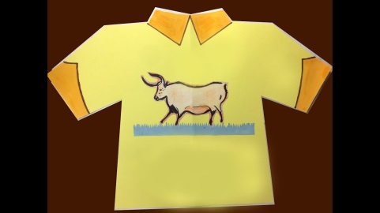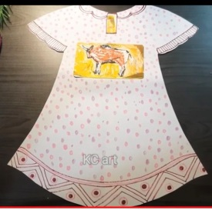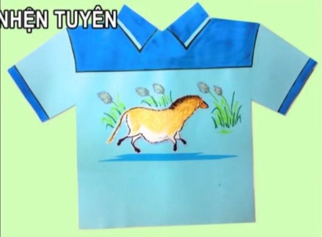
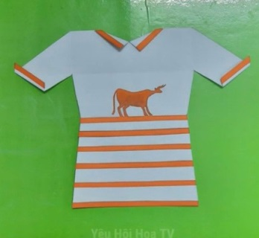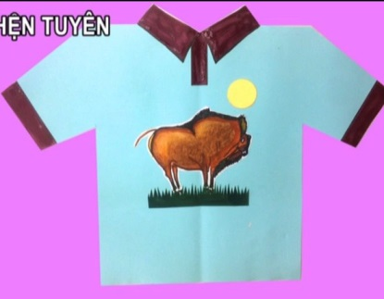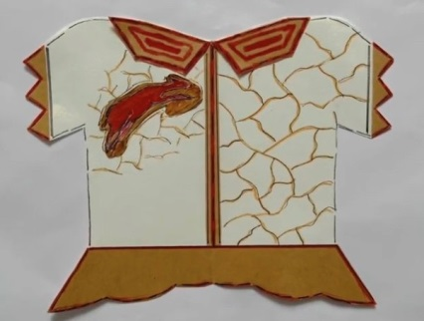
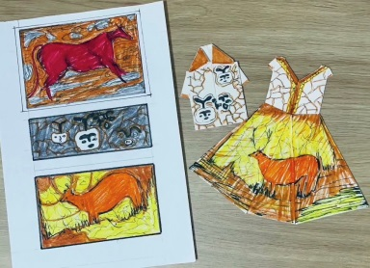
5. Tìm hiểu nghệ thuật trang trí trên sản phẩm thời trang
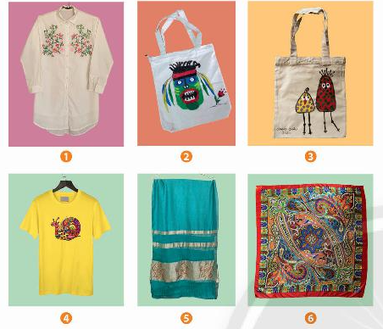
Các sản phẩm trang trí thức định hình ở xung quanh em: Tang trí bằng cách thức họa tiết khác nhau (cẩm thạch tiết kiệm, điệu hình, ..)
- Trang trí trên áo
- List
- Váy
- Khăn
- Mũ

TÊN CHỦ ĐỀ: BẢO QUẢN VÀ CHẾ BIẾN THỰC PHẨM
Bài 5: BẢO QUẢN VÀ CHẾ BIẾN THỰC PHẨM TRONG GIA ĐÌNH
( Tuần 12,13,14,15)

Tiết 1
1.Bảo quản thực phẩm
1.1 Vai trò và ý nghĩa của việc bảo quản thực phẩm
Thực phẩm khi hư hỏng sẽ bị giảm giá trị dinh dưỡng, gây ngộ độc hoặc gây bệnh, làm ảnh hưởng đến sức khoẻ và tính mạng của người sử dụng.
  - Phương pháp bảo quản thực phẩm
Thực phẩm có chứa nhiều chất dinh dưỡng và có độ ẩm cao là môi trường thích hợp cho nấm, vi khuẩn và các loại vi sinh vật gây hại khác phát triển. Vi sinh vật sẽ bị hạn chế hoặc không thể hoạt động trong môi trường có nhiệt độ thấp; nhiều muối, đường;...
Tiết 2
2. Chế biến thực phẩm
2.1 Vai trò và ý nghĩa của việc chế biến thực phẩm
Việc chế biến có vai trò giúp thực phẩm trở nên chín mềm, dễ tiêu hoá, đảm bảo vệ sinh và an toàn cho người sử dụng. Thực phẩm có thể được chế biến thành nhiều món ăn có hương vị thơm ngon, đặc trưng cho các dân tộc, vùng miền khác nhau. Các phương pháp chế biến thực phẩm giúp gia tăng tính đa dạng của món ăn, làm phong phú bữa ăn cho con người.
  - Phương pháp chê biên thực phẩm không sử dụng nhiệt
- Trộn hỗn hợp thực phẩm
- Ngâm chua thực phẩm
  - Phương pháp chê biên thực phẩm có sử dụng nhiệt
a.Phương pháp làm chín thực phẩm trong nước
b. Phương pháp làm chín thực phẩm trong chất béo.
c. Phương pháp làm chín thực phẩm bằng hơi nước và bằng nguồn nhiệt trực tiếp.
Tiết 3,4
3. Thực hành: Chế biến món ăn không sử dụng nhiệt.
LUYỆN TẬP
- Học sinh làm phần luyện tâp trong sách giáo khoa trang 39,40.
- Kể tên các món ăn mà gia đình em thường dùng và sắp xếp chúng vào từng nhóm phương pháp chế biến phù hợp.
- Dựa vào quy trình trộn hổn hợp thực phẩm, em hãy thực hiện một món trộn dầu giấm hoặc món nộm với nguyên liệu tự chọn .

TUẦN : 12 THỂ DỤC LỚP 6

TIẾT: 23, 24 CHỦ ĐỀ 4: CHẠY CỰ LI TRUNG BÌNH

BÀI 1: ĐỘNG TÁC BỔ TRỢ KĨ THUẬT CHẠY, KĨ THUẬT CHẠY GIỮA QUÃNG
I.MỤC TIÊU: Thực hiện các động tác bổ trợ kĩ thuật chạy. Làm quen với kĩ thuật chạy
giữa quãng. Hình thành được thói quen vận động để phát triển các tố chất.
NỘI DUNG: HS luyện tập các động tác bổ trợ kĩ thuật chạy. Chạy giữa quãng. Hình thành
được thói quen vận động để phát triển các tố chất. HS tự luyện tập tại nhà.
1.Khởi động:
a.Khởi động chung:
- Xoay khớp cổ tay kết hợp khớp cổ chân.
- Xoay cánh tay.
- Xoay hông.
- Xoay gối .
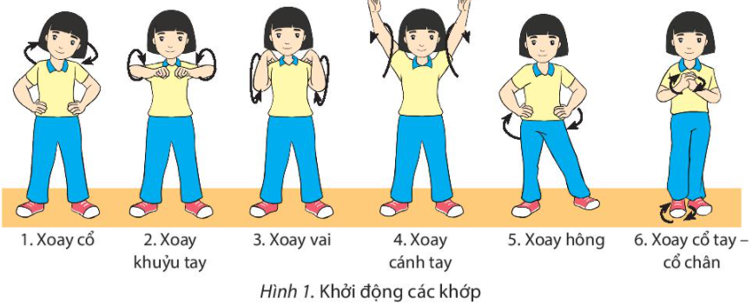
- Ép ngang – ép dọc.

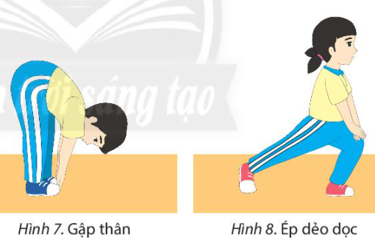
+ Chạy bước nhỏ. + Chạy nâng cao đùi. + Chạy đạp sau

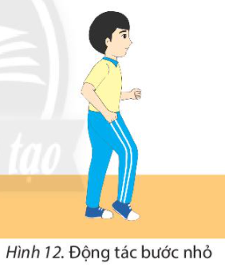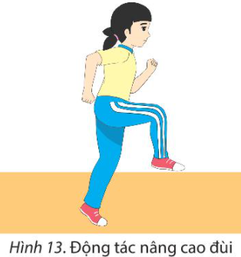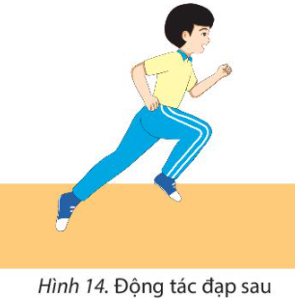
Bước 1: GV chuyển giao nhiệm vụ học tập
- GV cho HS quan sát tranh ảnh về động tác đá lăng trước, bước ngang bước chéo:
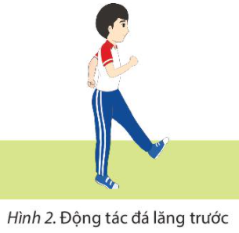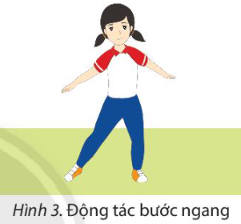
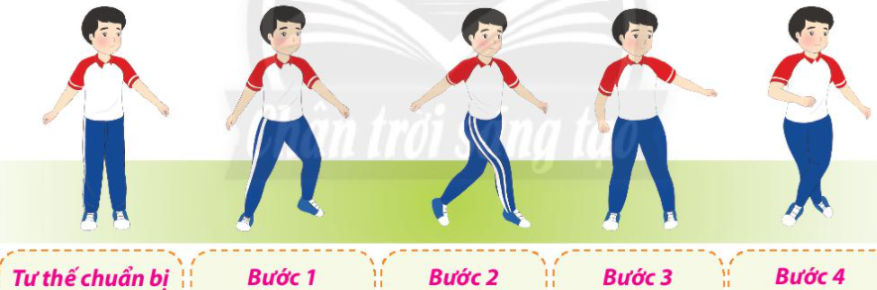

- Tập hợp học sinh thành các hàng ngang đứng xen kẽ nhau, học sinh quan sát, giáo
viên vừa thực hiện kĩ thuật vừa phân tích, giảng giải kĩ thuật 2 -3 lần.
Bước 2: HS thực hiện nhiệm vụ học tập
- HS lắng nghe hướng dẫn của GV thực hiện các động tác mẫu.
- HS thực hiện động tác theo hiệu lệnh của GV. HS tự luyện tập tại nhà.
* Luyện tập chạy bền tại nhà
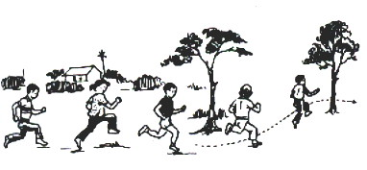

Các em tự luyện tập tại nhà cho thuộc bài nhé chúc các em nhiều sức khỏe và luôn học tốt
ÂM NHẠC 6 –TUẦN 12
ĐỌC NHẠC: TẬP ĐỌC NHẠC SỐ 3
1. Tìm hiểu Bài đọc nhạc số 3
- HS quan sát bản nhạc Bài đọc nhạc số 3, hướng dẫn HS tìm hiểu bản nhạc Bài đọc nhạc số 3 để nêu được:
+ Bài đọc nhạc số 3 được viết ở giọng Đô trưởng, nhịp 4/4
+ Các cao độ trong bài là đô, rê, mi, pha, sol, la, si; trường độ trong bài là: trắng, đen, móc đơn, lặng đen. Đặc biệt có nốt đen chấm dôi là trường độ mới.
- GV chỉ ra cho HS các tiết nhạc (bài gồm 4 tiết nhạc = 4 câu đọc) và chỗ ngắt hơi. HS nhận biết tiết nhạc thứ 3 giống tiết nhạc thứ nhất.
- Lưu ý HS trong giai điệu có các nốt đen chấm dôi là trường độ khó
2. Luyện tập Bài đọc nhạc số 3
a. Đọc gam và quãng:
- Đọc gam C-dur (Đô trưởng), quãng 2, quãng 3 theo quy trình của các giờ đọc nhạc trước. Chú ý đọc theo đúng trường độ với nhịp 3/4, khi đọc gam và quãng, cần gõ phách theo một cách nhẹ nhàng không thành tiếng.
- Đọc các âm ổn định
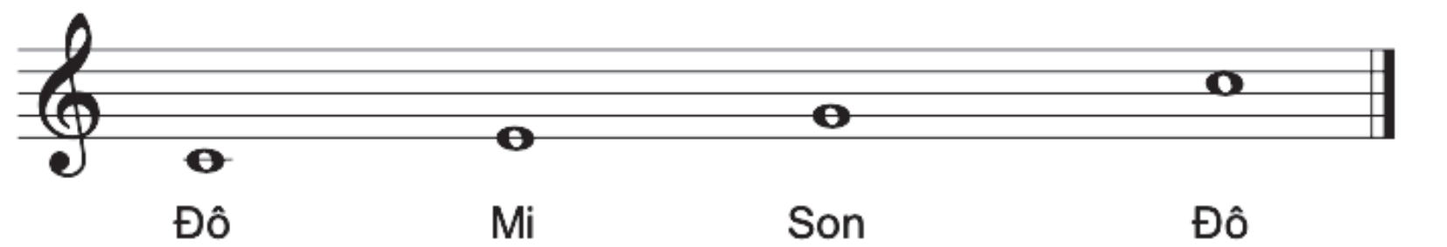
b. Luyện âm hình tiết tấu chủ đạo (đọc, gõ thanh phách hoặc vỗ tay theo)
- GV giải thích sơ lược về trường độ nốt đen chấm dôi và thị phạm bằng cách vừa đọc vừa gõ tiết tấu theo mẫu.
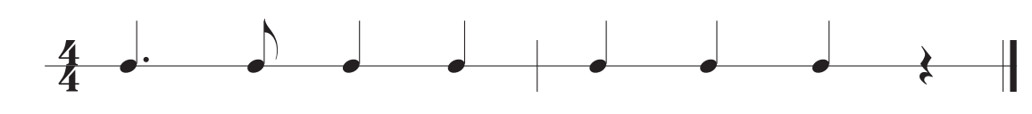
Đen chấm đơn đen đen đen đen đen lặng
Hoặc: ta – i ti ta ta ta ta ta um
3. Đọc nhạc kết hợp đánh nhịp hoặc gõ đệm/vận động
HS lựa chọn 1 trong 2 phương án
a. Vừa đọc vừa đánh nhịp 4/4:
- Lớp được chia thành 2 nhóm: Nhóm đọc nhạc, nhóm đánh nhịp theo sơ đồ nhịp 4/4 đã học, sau đó đổi cho nhau; cho 1 HS giỏi chỉ huy cho cả lớp đọc nhạc.
b. Gõ đệm cho Bài đọc nhạc số 3: GV gợi ý HS lấy tiết tấu a hoặc b trong bài Nhạc cụ tiết tấu (SGK trang 22) để gõ đệm cho bài Đọc nhạc. Cho HS gõ lại tiết tấu và tự áp dụng vào gõ đệm cho bài Đọc nhạc theo phương thức nhóm đọc, nhóm gõ.
c. Nếu có thời gian, để củng cố kiến thức LTAN và Đọc nhạc, tổ chức cho HS chép nhạc tại lớp (Bài tập 12 trang 12 Vở BT).
- Giao về nhà cho HS làm bài tập số 13, 14 trong VBT trang 12.
TIN HỌC TUẦN 12
CHỦ ĐỀ C.
TỔ CHỨC LƯU TRỮ, TÌM KIẾM VÀ TRAO ĐỔI THÔNG TIN

BÀI 2. TRUY CẬP THÔNG TIN TRÊN WEB

Bài học: Học sinh ghi bài SGK trang 37

TÓM TẮT BÀI HỌC
Không chỉ có liên kết giữa các trang web mà con có liên kết giữa các website tạo ra mạng lưới các website gọi là WWW. WWW kết nối và chia sẻ các nguồn thông tin trên Internet.
Trình duyệt là mọt phần mềm ứng dụng để truy cập và xem nội dung của website.

Bài tập: Học sinh làm bài tập SGK trang 37

Hướng dẫn học sinh nghiên cứu:

Học sinh đọc sách giáo khoa mục 1, 2 TRANG 35,36
Chúc các em học giỏi, chăm ngoan!

